Мастер класс.
Педагог дополнительного образования
Черных Елена Алексеевна
МУДО «ДЮЦ «МАКСИМУМ» г. Магнитогорск.
Ваза в технике пейп-арт.
Возраст от 10 лет.
Приветствую всех. В этом мастер классе я расскажу, как выполнить красивую вазочку из подручных средств в технике «пейп-арт». Мы выполняли работу с детьми 13-14 лет.
Для основы можно взять любую стеклянную банку или бутылку, также нам понадобятся обычные салфетки, клей ПВА, ножницы, кисть, кусочек ткани х.б., тёмный акрил (или гуашь), золотой или серебряный акрил, кусочек поролона.
Берем обычные бумажные салфетки и рвём или режем их на кусочки среднего размера, ими мы будем обклеивать нашу банку.
Клей нужно развести немного водой. Наносим клей на поверхность банки и обклеиваем её салфетками, помогаем себе кистью. Так нужно нанести три слоя салфеток. Оставляем банку для просушки.

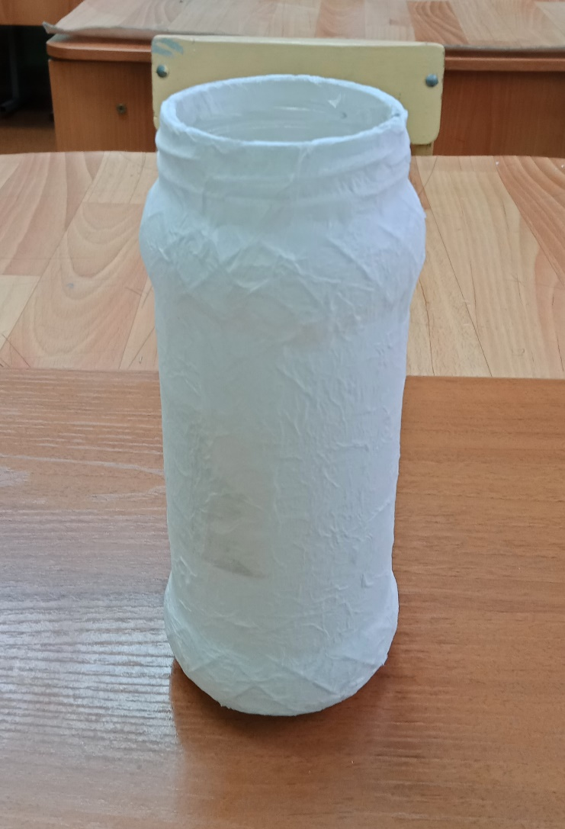
После этого нужно придумать дизайн оформления вазы. Делаем эскиз на бумаге. Предварительно я показываю детям примеры оформления, взятые из интернета.
Следующий этап – изготовление жгутиков. Для этого берём лоскут ткани смачиваем его водой и отжимаем. Ткань лучше сложить в два три слоя, при необходимости в процессе работы смачиваем её. Салфетки нарезаем на ленты, чем шире лента, тем соответственно толще жгутик.
Выкладываем ленту на увлажнённую ткань и аккуратно закручиваем до плотного состояния. Узор из жгутиков можно выкладывать только когда они сырые, но можно заготовить жгутики заранее, а перед работой завернуть их, во влажную ткань и они опять станут мягкими.
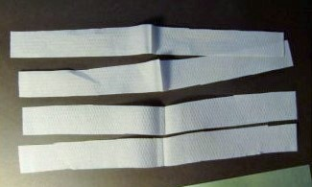
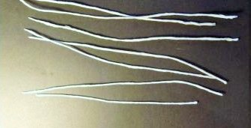
После того как бумажный слой на вазе просох, наносим на неё карандашный рисунок и уже затем выкладываем из жгутиков узор, используя клей ПВА.
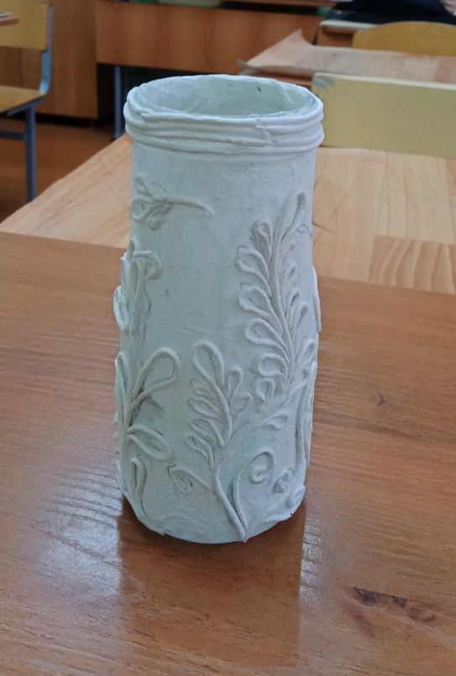
Когда весь узор нанесён, опять оставляем вазу сушиться.
Следующий этап покрытие вазы акрилом (в учебной работе можно использовать гуашь, но тогда в вазу нельзя будет наливать воду). Покрываем вазу либо чёрным, либо любым тёмным цветом. Прокрашиваем все трещинки и щели тщательно.
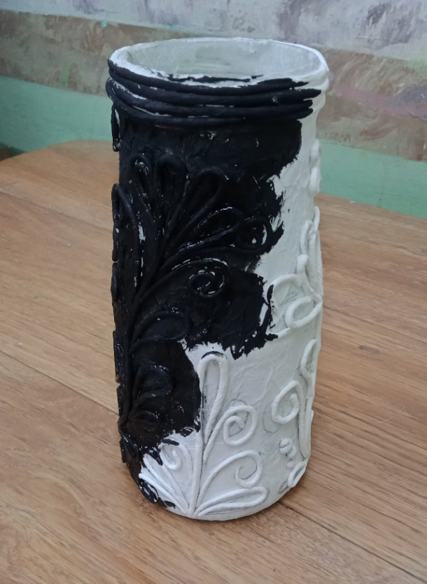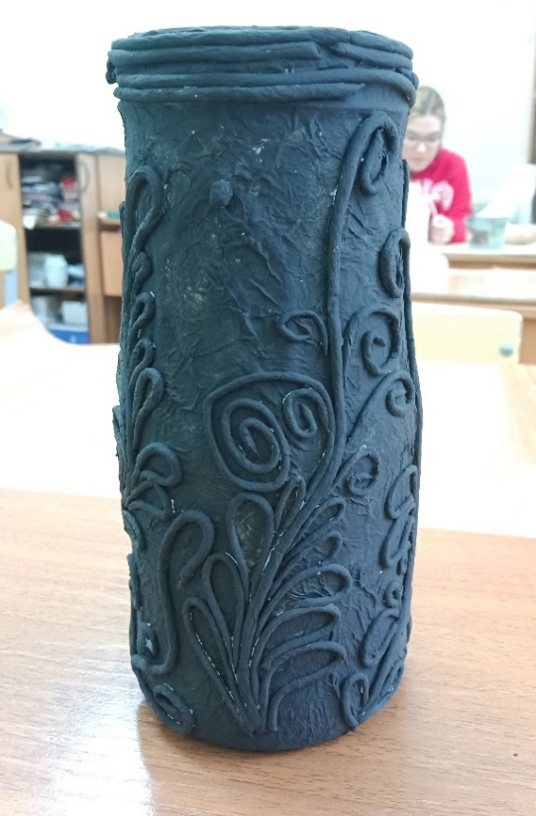

После того как ваза высохнет, с помощью поролона наносим либо золотой, либо серебряный акрил на выступающие элементы и лёгкий тон на основу.

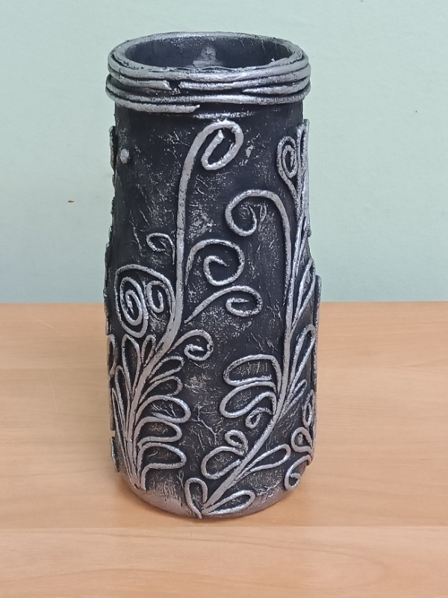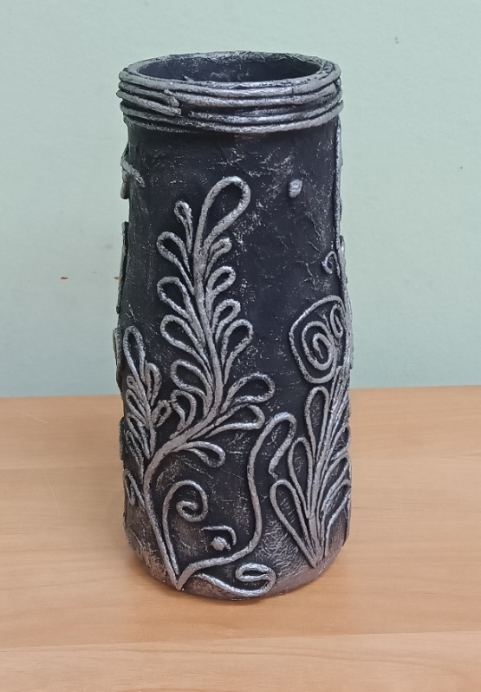
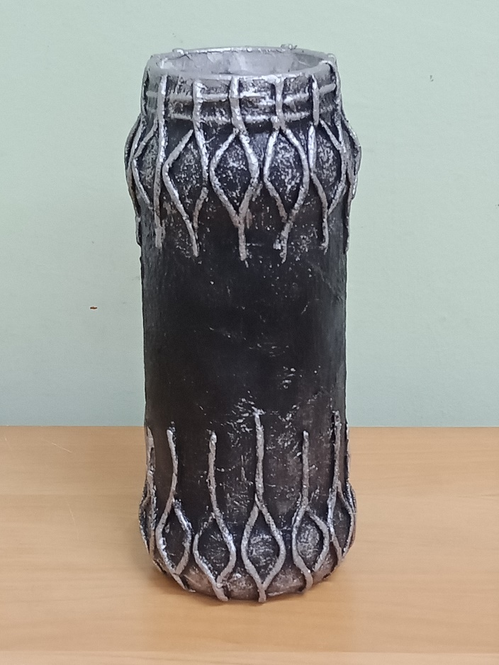
Если предполагается наливать в вазу воду, то покрываем её только акрилом, а по окончании работы нужно покрыть её лаком. Можно также украсить вазу бусинами, (наклеивать их нужно на специальный клей).
Желаю творческих успехов!

